**212 Družbenogeografske značilnosti Azije - prebivalstvo**

1. **Poselitev Azije**

Prebivalstvo Azije je zelo neenakomerno poseljeno.

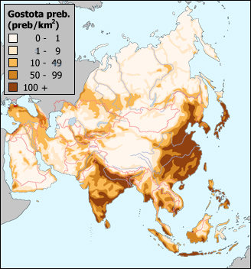

Oglej si tematski zemljevid o gostoti prebivalstva ter z njegovo pomočjo odgovori na vprašanja:

* S pomočjo tematskega zemljevida napiši najmanj tri gosto poseljene pokrajine v Aziji.
* S pomočjo zemljevida in besedila v učbeniku navedi oba geografska dejavnika, na katera so vezane zgostitve prebivalstva. Navedi primere.
* S pomočjo zemljevida opredeli lego redko poseljenih območij ter pojasni, zakaj je v teh območjih poselitev tako redka.

1. **Število in rast števila prebivalstva Azije**

V Aziji živi več kot 60% svetovnega prebivalstva.

Iz grafikona v učbeniku ugotovi države z največjim številom prebivalcev. Napiši prvih pet držav z največjim številom prebivalcev in navedi število prebivalcev v njih. Če namesto učbenika uporabiš spletni vir, ga navedi.

Naravni prirastek in rast števila prebivalstva:

Prebivalstvo v Aziji ne narašča povsod enako. Odvisno je od naravnega prirastka, na katerega vplivajo različni dejavniki.

V učbeniku poišči tri od najpomembnejših dejavnikov rasti števila prebivalstva in jih zapiši.

Primerjaj grafikona, ki prikazujeta starostno sestavo Japonske in Pakistana. Opazne razlike so posledica učinkovanja dejavnikov, ki si jih navedel/la.

* Navedi prevladujoče razlike v starostni sestavi prebivalstva Japonske in Pakistana.
* Z upoštevanjem navedenih dejavnikov pojasni razliko v starostni sestavi med obema primerjanima državama.
* V kateri od obeh držav meniš, da je naravni prirastek večji. Pojasni, zakaj.

V Indiji in na Kitajskem skušajo z različnimi ukrepi zmanjšati rodnost in naravni prirastek.

* Pojasni, zakaj je bila prebivalstvena politika na Kitajskem uspešna, v Indiji pa ne.

1. **Urbanizacija, ki se kaže v deležu mestnega prebivalstva, je v azijskih državah različna.**

S pomočjo tematskega zemljevida »stopnja urbanizacije azijskih držav« ter besedila v učbeniku navedi:

* Države z najvišjo stopnjo urbaniziranosti oz. najbolj urbanizirane države.
* Države z najnižjo stopnjo urbaniziranosti oz. najmanj urbanizirane države.
* Napiši dejavnik, ki najbolj vpliva na stopnjo urbaniziranosti.

Problem velikih mest Azije je velika prostorska utesnjenost. Zaradi velikih razlik v gospodarski razvitosti so med njimi velike razlike tudi v prostorski razporeditvi stavb oziroma mestnem tlorisu, velikosti in kakovosti gradnje stavb, prometnicah; mestotvornih in mestoslužnih dejavnostih.

* Navedi najmanj tri značilnosti mest v gospodarsko razvitih in nerazvitih azijskih državah:

Značilnosti mest v bogatejših državah:

Značilnosti mest v revnih državah:

1. **Verska sestava Azije**

V Aziji so nastala vsa velika verstva sveta. Vera ima ponekod v Aziji prevladujoč vpliv na življenje ljudi.

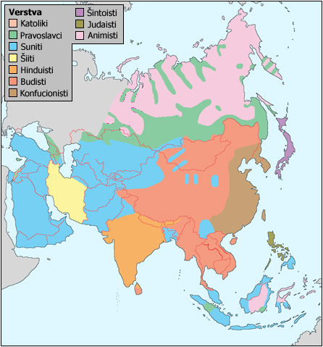

S pomočjo tematskega zemljevida o verstvih Azije in besedila v učbeniku navedi regije oziroma območja, v katerih prevladujejo pripadniki posameznih religij, in odgovori na vprašanje glede vpliva vere na življenje ljudi.

* Krščanstvo (katoliška in pravoslavna)

Razširjenost v:

Primerjaj razširjenost krščanstva v Aziji z razširjenostjo v preostalem svetu.

* Judovstvo

Razširjenost v:

Navedi mesto, ki je simbolno središče judovske vere in ki je obenem tudi sveto mesto dveh drugih svetovnih religij. Navedi katerih.

* Islam oz. muslimanstvo (suniti, šiiti)

Razširjenost v:

Pojasni, zakaj je v večini islamskih držav naravni prirastek nad svetovnim povprečjem.

* Hinduizem

Razširjenost v:

Pojasni, zakaj se tradicionalni hindujci ne uprejo delitvi na kastne razrede oziroma zakaj se ne uprejo velikim socialnim razlikam med bogatimi in revnimi.

* Budizem

Razširjenost v:

Kje v Aziji prihaja do trenj med budisti in drugimi verskimi oziroma etničnimi skupinami? Navedi, s katerimi.

* Konfucionizem

Razširjenost v:

Kako drugače bi lahko opredelili vero, ki je mnogi nimajo za verstvo?

1. **Gostota poselitve**

Gostota poselitve Indije je 402 preb./km2. Koliko prebivalcev bi morala imeti Slovenija, da bi bila po poselitveni gostoti enaka Indiji? ______________________________________________________________

______________________________________________________________